OBISKALA NAS JE UPOKOJENA UČITELJICA

V povezavi z vsebinami 2. razreda, smo pri temi »BILO JE NEKOČ« v našo sredino povabili upokojeno učiteljico, gospo Mileno Požar. Povedala nam je, kako je potekal pouk in poučevanje v preteklosti, ko je ona začela s poučevanjem.
Kaj je bilo za naše učence nekaj novega, zanimivega in drugačnega iz tistih časov, pa si preberite v kratkih utrinkih .

VTISI UČENCEV:

KAJ SEM NOVEGA IZVEDEL?
- Črke so se učili drugače ( Mark)
- Naučila sem se novo pesmico »Pet prstov« ( Brita Nika )
- V šolo so hodili samo osem let ( Monika )
- Imeli so drugačna berila ( Matej )
- Za nekatere predmete so imeli drugačna imena ( Nika )

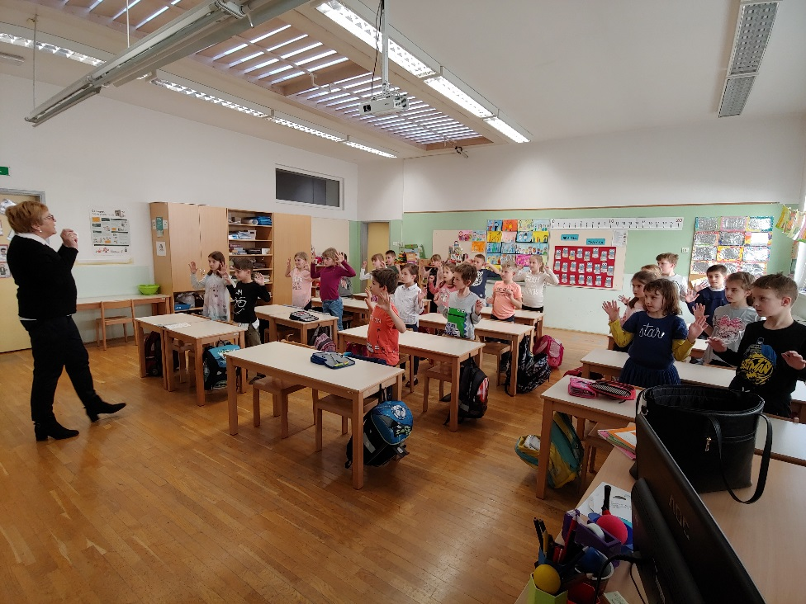

KAJ JE BILO VČASIH NAJBOLJ ZANIMIVO?
- Pisanje črk ( Teo P.)
- Isto spričevalo so imeli osem let ( Nika )
- Šolski časopis ( Lana B.)
- Pisali so s peresom ( Sara )
- Imeli so drugačna oblačila ( Nastas )
- V prvem razredu so spoznali vse pisane črke ( Zala )
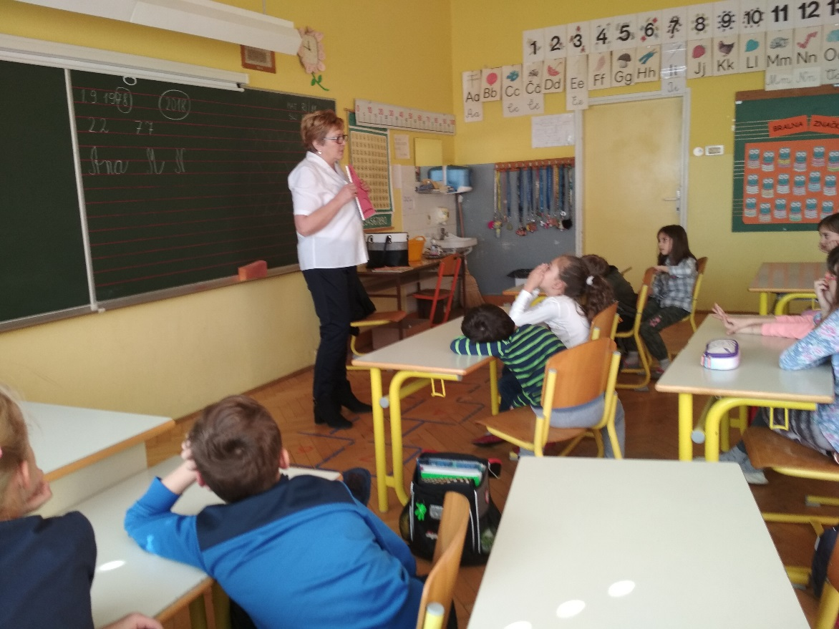
KAJ OD TEGA BI RAD POISKUSIL?
- Poskusila bi hoditi v tak razred ( Zala )
- Pisala bi s peresom ( Brina )
- Igral bi se stare igre ( Denis )

